.

A füstérzékelő (HOME DETECTOR) életet menthet a lakásokban!

Javasolt felszerelni minden helyiségben, ahol fűtő, sütő vagy főző, illetve elektromos berendezés található. A HOME DETEKTOR használata elősegíti a tűz észlelését a keletkezés kezdeti szakaszában, ezáltal növekszik a tűz eloltásának esélye, növekszik a menekülésre rendelkezésre álló idő, csökkennek a tűz által okozott anyagi károk.

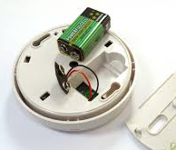
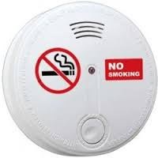

Bármilyen tűz észlelése során a legfontosabb a gyors helyzetfelmérés. A tűz másodpercek alatt rohamosan elterjedhet, így ha látunk esélyt a tűz megfékezésére és eloltására, akkor azt azonnal kezdjük meg. Ha nincs ilyenre lehetőség, akkor az első dolgunk a tűzoltók értesítése legyen, és csak utána kezdjünk bele a tűz oltásába, illetve a kármentésbe. Ha a tűz akkora, hogy már a testi épségünket, vagy a lakás szerkezetét veszélyezteti, akkor hagyjuk el az épületet és haladéktalanul szóljunk a szomszédoknak és az esetleges más lakóknak is.
Sokan nem tudják, hogy nem csak a tűz a gyilkos tényező, hanem a tűz során keletkező füst és a különböző mérgező gázok. A halálos kimenetelű szerencsétlenségek legtöbbször éjszaka következnek be. Tévhit, hogy ilyenkor is felriadunk a tűz első jeleire, ez sajnos nem minden esetben van így.
Az otthonainkban előforduló tűzesetek megelőzését szolgálják azok a füstérzékelők, amelyek a mennyezeten elhelyezve beépített hangjelzéssel riasztanak, ha tűz keletkezik.
Az otthoni riasztók optikai elven működő füstérzékelővel vannak ellátva. Ez azt jelenti, hogy a riasztó érzékelni tud egy esetleges tűzből származó füstöt a levegőben.
Nem tud érzékelni se meleget, se gázt vagy közvetlenül tüzet. Ha a füstérzékelő megfelelően van felszerelve és karbantartva, akkor veszély esetén időben fog jelezni. Tűz esetén értékes másodperceket nyerhetünk vele, aminek köszönhetően időben el tudjuk hagyni a házat és hívni tudjuk a tűzoltókat.
Ezen füstérzékelők HOME DETEKTOR néven kerülnek forgalomba!
Hova érdemes felszerelni:
Amennyiben a teljes lakás védelmét szeretnénk, akkor minden helyiségben, ahol fűtő, sütő vagy főző, illetve elektromos berendezés található. Amennyiben többszintes épületben lakunk, akkor minden szinten legalább egy érzékelő szükséges a minimális védelem ellátásához. A mennyezet sarkától több mint 50 cm távolságra kell elhelyezni.
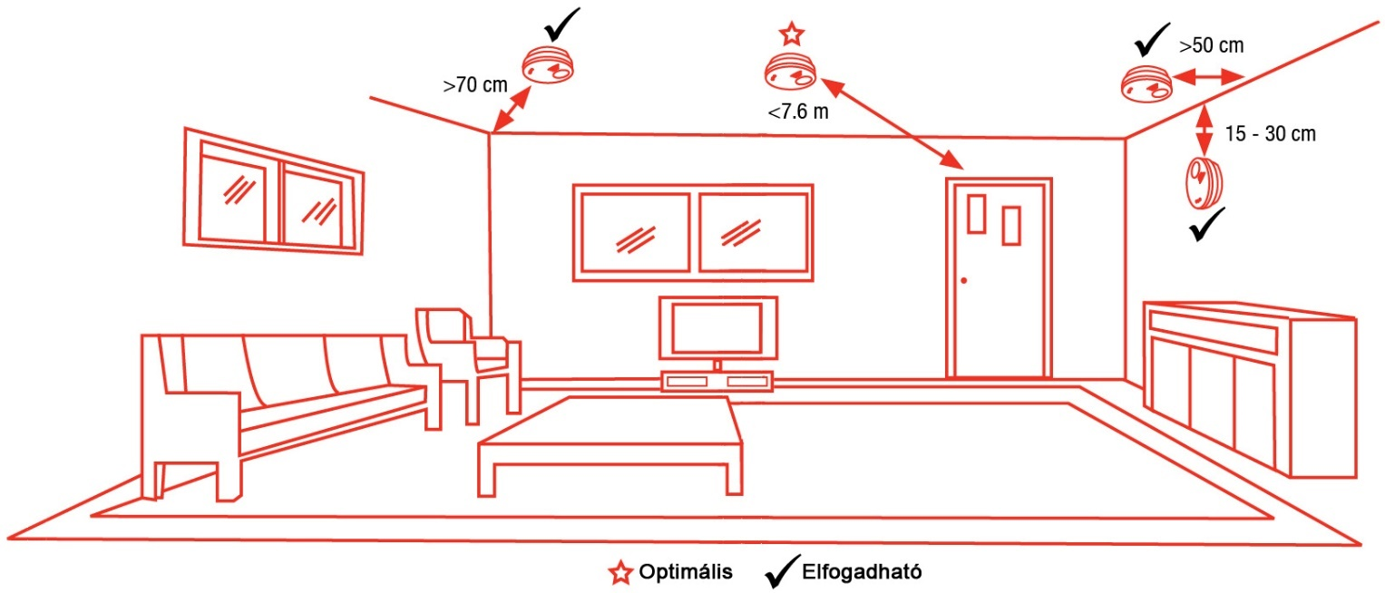

Amennyiben a teljes lakás védelmét szeretnénk, akkor minden helyiségben, ahol fűtő, sütő vagy főző, illetve elektromos berendezés található. Amennyiben többszintes épületben lakunk, akkor minden szinten legalább egy érzékelő szükséges a minimális védelem ellátásához. A mennyezet sarkától több mint 50 cm távolságra kell elhelyezni.
Amennyiben többszintes épületben lakunk, akkor minden szinten legalább egy érzékelőt szükséges elhelyezni a minimális védelem ellátásához
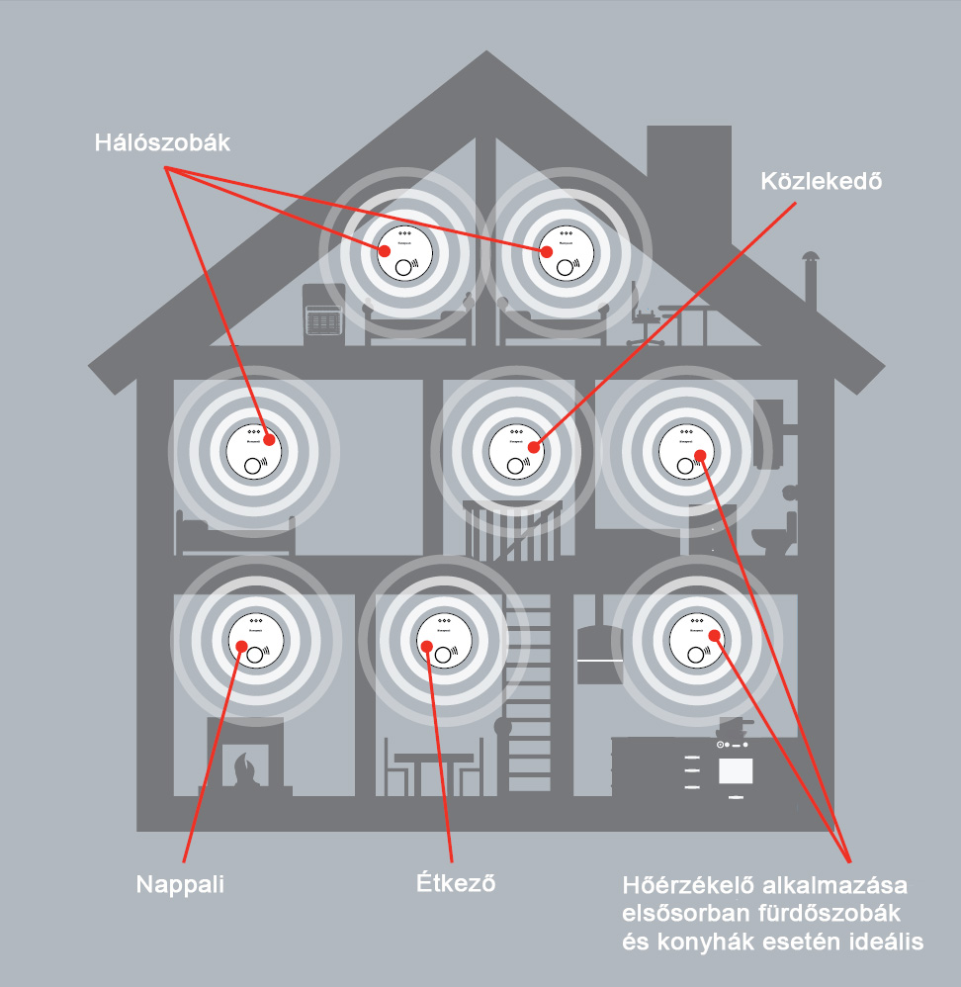
Olyan helyiségben ahol a hőmérséklet 4 °C alá, illetve 40°C fölé emelkedhet. Közvetlen ajtó és ablak mellé, radiátor vagy ventilátor közelébe. Közvetlen a gáztűzhely vagy villanytűzhely fölé (a sütésnél, főzésnél keletkező gőzök is működésbe hozhatják).
Figyelem!
A füstérzékelő nem működik, ha letakarjuk, lefestjük!
Ha lemerül az áramforrás (9V elem) hangjelzést ad!
A riasztót füstérzékelésre tervezték. Nem tudja a tüzet megakadályozni!
Hasznos tanácsok a fűtőberendezésekkel kapcsolatban

Javasolt a fűtési szezon kezdete előtt a fűtőberendezésünket, a fűtési rendszert szakemberrel átvizsgáltatni!
• Ismerjük saját fűtési rendszerünk működését!
• A kályhák körül ne tároljunk tüzelőanyagot!
• Ne szárítsunk a fűtőkészülék tetején!
• A függönyök legyenek távol a tüzelő-, fűtőberendezésektől!
Lehetőség szerint tartsunk készenlétben tűzoltó készüléket, amellyel az otthonunkban keletkező tűz biztonsággal eloltható!

Ha tüzet, füstöt észlelünk, jelezzük ezt a 112-es segélyhívó számon.
Az eloltott tüzet is be kell jelenteni!
Tűz vagy annak közvetlen veszélyét észlelve, haladéktalanul jelezni kell lehetőleg a 112 vagy a 105-es telefonszámon. Amennyiben nincs nálunk, vagy a közelben telefonkészülék kérjünk segítséget!
A tűzjelzéssel egy időben próbáljunk meg tájékozódni a tűzeset körülményeiről, mi ég mekkora területen, mit veszélyeztet, van-e életveszély vagy veszélyes anyag jelenléte.
A tűzjelzéskor a jelzést fogadó az alábbi adatokra vonatkozó kérdéseket fogja feltenni a tűzjelzőnek:
- A jelző nevét, a jelző elérhetőségét, visszahívható telefonszámát, az esemény pontos címét,
- van-e életveszély, veszélyes anyag jelenléte az esemény során. Valamint a fentiekben leírt tűzzel, a tűz körülményeivel kapcsolatos információkat.
Elektromos berendezést vízzel történő oltása előtt áramtalanítsunk!
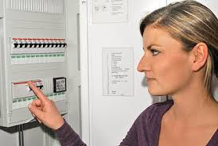
A lakásunkban keletkező tüzet, még a keletkezésekor, próbáljuk meg magunk eloltani, a saját életünk és testi épségünk veszélyeztetése nélkül!
Ilyenkor a legfontosabb, hogy az ételt nem éghető anyagú fedővel takarjuk le, így az égés oxigén hiányában megszűnik.
Zárjuk el a gázt, kapcsoljuk ki a tűzhelyet.
Amennyiben nem sikerül a tüzet eloltani, azonnal hagyjuk el a lakást!
A lakást utolsónak elhagyó személy a bejárati ajtót csukja be maga után, ezzel megakadályozhatja, vagy lassíthatja a tűz továbbterjedését. (kulccsal bezárni nem szabad)!
Hangos „Tűz van!” kiáltással riasszuk a többi lakót!
Várjuk a tűzoltókat, hogy a rendelkezésünkre álló információkkal segíthessük a gyors beavatkozást!

